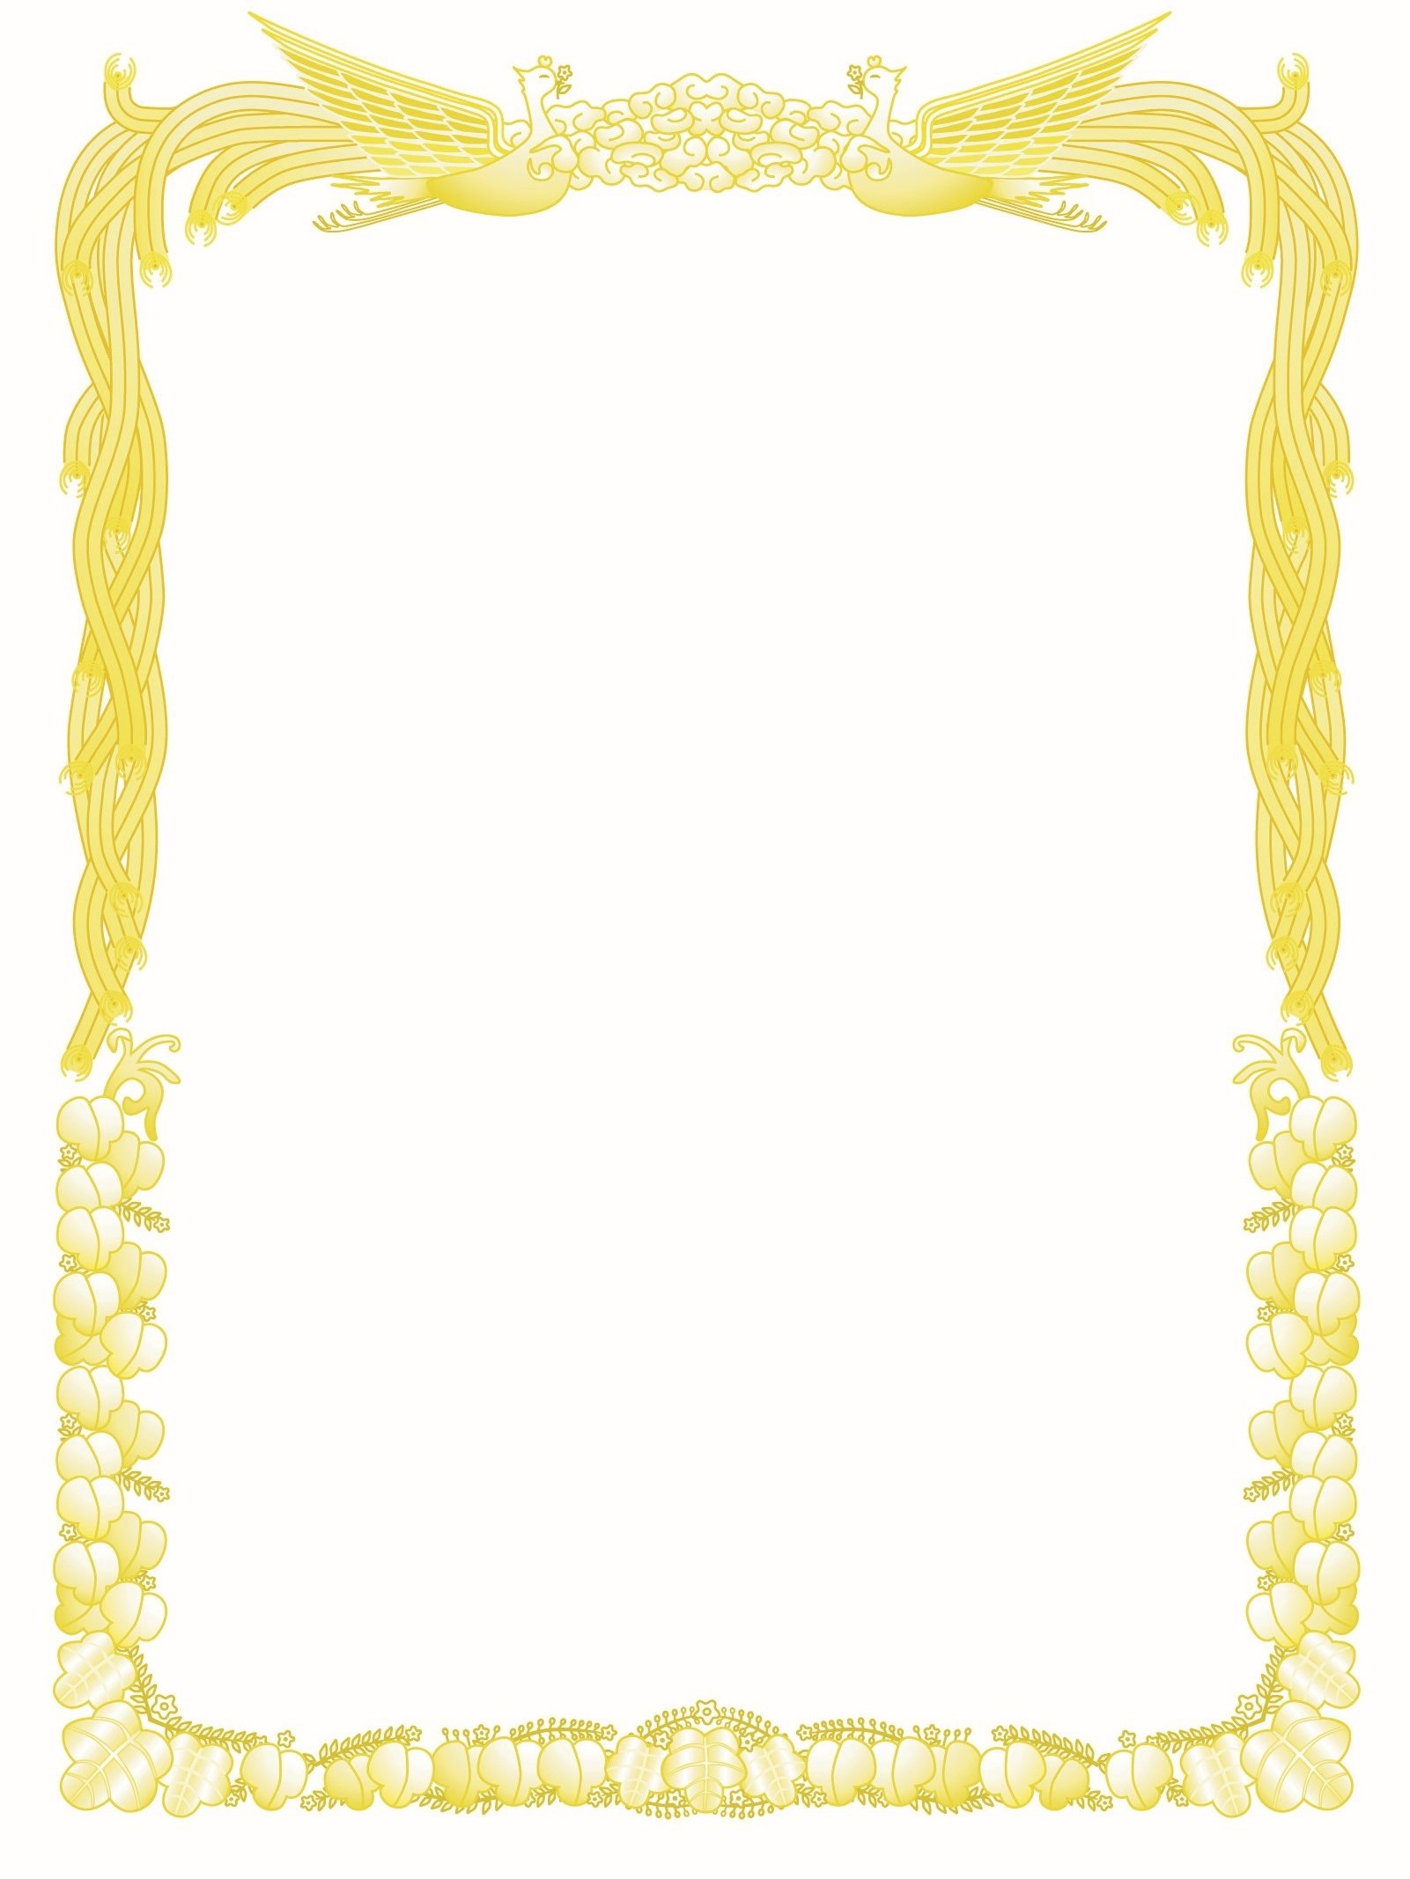

**PK 1dayﾁｬﾚﾝｼﾞコンテスト**

**移動局 部門　　1.9MHz CW 　第　1 位**

**貴局は　２025　年2月～3月に開催　されたPKアワードコンテストにおいて極めて優秀な成績をおさめられましたのでこれを賞します**

**2025**

**JA1〇〇〇 　殿**

**KST ラジオくらぶ　アワード委員会**

**２025　年✕月✕✕日**

**賞　状**

**JAPAN PARK AWARD**

**第 ○ 位**